**Тема урока: «Социальные статусы и роли».**

***Основные вопросы темы***

1. Что такое статус.
2. Что такое социальный статус личности.
3. Социальные роли.

***Перечень используемых цифровых ресурсов на уроке:***

[**http://www.kremlin.ru/**](http://www.kremlin.ru/)

***Список адресов:***

Словари, энциклопедии, библиотеки

[**http://www.glossary.ru/cgi-bin/gl_sch2.cgi?RRu.ogr;t:l!xygyzx**](http://www.glossary.ru/cgi-bin/gl_sch2.cgi?RRu.ogr;t:l!xygyzx): глоссарий

[**http://mirslovarei.com/**](http://mirslovarei.com/) Мир словарей. Коллекция энциклопедий и словарей

[**http://ru.wikipedia.org**](http://ru.wikipedia.org/) Википедия. Многоязычный проект по созданию полноценной и точной энциклопедии со свободно распространяемым содержимым.

[**http://www.wikiznanie.ru**](http://www.wikiznanie.ru/) Викизнание. Свободная открытая и бесплатная энциклопедия общего характера.

[**http://www.obhis.ru/**](http://www.obhis.ru/) лекции по обществознанию в таблицах

[**http://www.gumer.info/bibliotek_Buks/Sociolog/kravch/07.php**](http://www.gumer.info/bibliotek_Buks/Sociolog/kravch/07.php) социология Кравченко

[**http://ru.wikipedia.org/wiki/Социальная_роль**](http://ru.wikipedia.org/wiki/%D0%A1%D0%BE%D1%86%D0%B8%D0%B0%D0%BB%D1%8C%D0%BD%D0%B0%D1%8F_%D1%80%D0%BE%D0%BB%D1%8C)

[**http://ru.wikipedia.org/wiki/Социальный_статус**](http://ru.wikipedia.org/wiki/%D0%A1%D0%BE%D1%86%D0%B8%D0%B0%D0%BB%D1%8C%D0%BD%D1%8B%D0%B9_%D1%81%D1%82%D0%B0%D1%82%D1%83%D1%81)

[**http://lib.socio.msu.ru/l/library?e=d-000-00---001ucheb--00-0-0-0prompt-10---4------0-0l--1-ru-50---20-help---00031-001-1-0windowsZz-1251-10&a=d&c=01ucheb&cl=CL1&d=HASHadb6a23d103a9d5e09742b.5**](http://lib.socio.msu.ru/l/library?e=d-000-00---001ucheb--00-0-0-0prompt-10---4------0-0l--1-ru-50---20-help---00031-001-1-0windowsZz-1251-10&a=d&c=01ucheb&cl=CL1&d=HASHadb6a23d103a9d5e09742b.5) соц/ статусы социология

[**http://shkola.lv/index.php?mode=cht&chtid=626**](http://shkola.lv/index.php?mode=cht&chtid=626) социальный статус школа LV

[**http://www.naexamen.ru/otvet/11/obchestvo/343.shtml**](http://www.naexamen.ru/otvet/11/obchestvo/343.shtml) социальный статус шпаргалки

[**http://obhestvoznanie.ru/Index20.php**](http://obhestvoznanie.ru/Index20.php) социальный статус шпаргалки

[**http://www.obhis.ru/lekc/socialnaia_sfera/status.html**](http://www.obhis.ru/lekc/socialnaia_sfera/status.html) социальный статус в таблицах

[**http://www.ruthenia.ru/logos/number/39/04.pdf**](http://www.ruthenia.ru/logos/number/39/04.pdf) статусные символы

[**http://irina-ermakova.com/2010/05/деловой-мужчина-символы-статусной-пр/**](http://irina-ermakova.com/2010/05/%D0%B4%D0%B5%D0%BB%D0%BE%D0%B2%D0%BE%D0%B9-%D0%BC%D1%83%D0%B6%D1%87%D0%B8%D0%BD%D0%B0-%D1%81%D0%B8%D0%BC%D0%B2%D0%BE%D0%BB%D1%8B-%D1%81%D1%82%D0%B0%D1%82%D1%83%D1%81%D0%BD%D0%BE%D0%B9-%D0%BF%D1%80/)

[**http://www.m-2.ru/news/15/10/2010/562949978958147.shtml**](http://www.m-2.ru/news/15/10/2010/562949978958147.shtml) статусные символы

[**http://archive.kremlin.ru/articles/ConstChapter4.shtml**](http://archive.kremlin.ru/articles/ConstChapter4.shtml) полномочия президента

[**http://www.politika.su/prez/prez.html**](http://www.politika.su/prez/prez.html) статус и полномочия президента

[**http://school4.mmc24308.cross-edu.ru/prava.htm**](http://school4.mmc24308.cross-edu.ru/prava.htm) права и обязанности ученика

Очень часто мы слышим в обществе следующие выражения: “Твой статус не позволяет тебе себя так вести” или “Ты выбрал не ту роль”.

***Проблемный вопрос:*** Может ли человек в современном обществе изменить свой социальный статус, если он его не устраивает? Кто и что нас может ограничивать в нашей деятельности?

Социальная структура общества – это совокупность взаимосвязанных элементов, составляющих внутренне строение общества. Чтобы полнее представить это, сравним общество со строящимся зданием.

– Что представляет собой структура обыкновенного кирпичного дома?

Вывод: структура здания – это вертикальные опоры и горизонтальные перекрытия, которые тесно взаимосвязаны друг с другом и делаю здание прочным.

– Чем удерживаются атомы кристаллической решетки?

Вывод: атомы решетки удерживаются особыми связями, которые не позволяют решетке распасться.

Подобное происходит и в обществе.

Только роль горизонтальных перекрытий играют статусы, роли и социальные группы, а вертикальных опор – слои (страты) и классы, входящие в социальную стратификацию.

Долгое время понятие “статус личности” приравнивалось преимущественно к характеристике правового положения человека. Вспомните, полемизируя с К.Марксом, немецкий социолог М.Вебер утверждал, что не только экономическое положение, но и общественное является важнейшей характеристикой места и роли человека в обществе.

Итак, статус – это место человека в обществе. Роль – способ его поведения.

Каждый статус включает несколько ролей. Каждой роли предписан круг прав и обязанностей, определяющихся социальными нормами. Таким образом, статус указывает на место, а роль – на способ поведения. Давайте более подробно остановимся на характеристике этих понятий.

**Вопросы и задания: используя *список адресов, (см. выше) ответьте на поставленные вопросы, письменно в тетради:***

1. Что такое главный статус? Определите свой главный статус.
2. Какие два вида статуса вам надо различать? Приведите примеры каждого своего статуса.
3. Что такое предписываемый статус.
4. Какие три социальных статуса считаются прирождёнными?
5. Что такое достигаемый статус?
6. Каким образом человек его достигает?
7. Определите в схеме свой статусный набор.
8. Что такое социальная роль? Какой конкретный набор действий предполагает роль студента.
9. Что такое ролевой конфликт?
10. Приведите пример подросткового ролевого конфликта.

**Практикум**

1. Задания связаны с поиском информации в сети Интернет.

**Статусный портрет известного человека.** Статусный портрет человека носит в социологии еще одно название – статусный набор индивида, которое ввел в середине XX века американский социолог Р. Мертон.

Статусный набор – это совокупность всех статусов, принадлежащих одному индивиду.

***Задание:*** Построить статусный портрет политического деятеля в различные периоды его жизни, перечислить статусы, которые были в его жизни. Проследить изменение статусного портрета на протяжении жизненного цикла индивида.

Например:

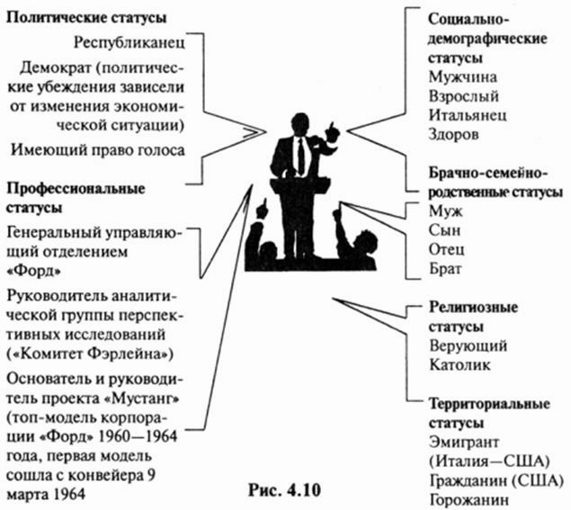

**Содержание социального статуса.**Статус требует от человека определенного поведения. Социологи говорят о существовании статусных прав и обязанностей.

**Задание:**. определить какими правами и обязанностями наделен студент

Например:

Шофер.

*Права:* может водить машины каких-либо категорий, может сдавать экзамены на новую категорию, менять место работы, заключать контракте работодателем, увольняться, уходить в отпуск.

*Обязанности:* обязан знать правила дорожного движения, соблюдать их, содержать машину в идеальном состоянии, вовремя ремонтировать технику, проводить техосмотры, проходить медкомиссии, соблюдать технику безопасности, выполнять указания вышестоящих.

**Статусные символы.** Статусный символ – символ, свидетельствующий о социальном положении человека (автомобиль, коттедж, зарубежный отдых и т.д.).

Статусный имидж-это представление в общественном мнении о том, как должен вести себя человек с определенным социальным статусом

**Задание:** охарактеризуйте статусную символику современного человека

Работу фотографируем (четко), пишем понятно (будет написано коряво, будете переписывать)

[n4.1ri@yandex.ru](mailto:n4.1ri@yandex.ru)

**В теме файла указываем**

Дату урока по расписанию!

ФИ!

Группу!

Будет оформлено неправильно, проверять не буду!